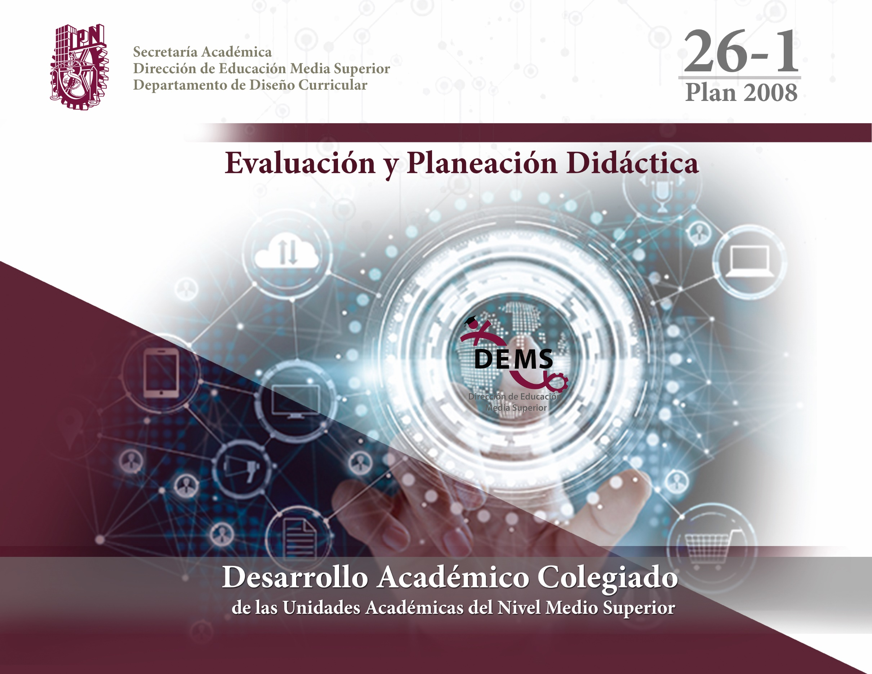
2

DATOS GENERALES

Unidad Académica: | Escribir el número y nombre completo de la Unidad Académica, por ejemplo:  CECyT 7 "Cuauhtémoc"
Programa Académico: | Si es de Tecnológicas, se debe indicar la Carrera, por ejemplo: Técnico en Aeronáutica  Si es de Básicas o Humanísticas, se debe indicar el Área.
Unidad de Aprendizaje: | Nombre de la Unidad de Aprendizaje a desarrollar
Semestre o Nivel: | Semestre en el que se imparte la Unidad de Aprendizaje | Ciclo Escolar: | 26/ 2 enero – julio 2026
Turno: | Matutino, vespertino o mixto | Tipo de unidad de aprendizaje: (obligatoria/optativa)
Nombre de la Academia: | Mencionar el nombre de la Academia
Presidente de la Academia | Indicar el nombre del Presidente de la Academia
Nombre de los Docentes Participantes | Escribir el nombre de los docentes que participen en la elaboración de la Carpeta de Trabajo

Evaluación del Proceso Enseñanza- Aprendizaje 26-1
Evaluación Individual
Este apartado debe ser respondido por cada uno de los docentes que conforman la Academia.
Nombre del Docente: Escribir el nombre del docente que realiza la evaluación individual.
- De manera individual, dentro de la Planeación del ejercicio anterior, escriba en la siguiente tabla las Estrategias Didácticas aplicadas y explique el por qué fueron funcionales o no funcionales para el aprendizaje de los estudiantes.
Nombre de las Estrategias Didácticas o Metodologías Activas | ¿Qué funcionó? | ¿Qué no funcionó?
Colocar la Estrategia o Metodología que utilizó para impartir los contenidos de la Unidad de Aprendizaje. | Describir de manera breve pero significativamente, el resultado favorable que tuvo la implementación de la Estrategia o Metodología empleada para la construcción de aprendizajes. | Describir aquellos puntos o momentos en la aplicación de la Metodología o Estrategia que dificultaron su desarrollo e impacto para la construcción de aprendizajes.

- ¿Cuáles son las Estrategias Didácticas o Metodologías Activas que volvería a utilizar para el ejercicio 26-2?
Reflexionar sobre el impacto que las estrategias y metodologías tuvieron a lo largo del semestre y mencionar aquellas que, en su experiencia, pudieran resultar más favorables para el desarrollo de aprendizajes.

Evaluación en Trabajo Colegiado
En este apartado, se responderán las preguntas de manera colegiada, es indispensable la participación de todos los docentes para enriquecer la reflexión y las futuras propuestas a implementar.

- De manera colegiada, explicar: ¿Qué les fue útil a los estudiantes para su aprendizaje en relación a los recursos y materiales didácticos utilizados en el ejercicio anterior?
Realizar una reflexión y posteriormente dar respuesta a la pregunta.

- De forma colegiada, realizar una conclusión en relación a las dificultades encontradas durante la implementación de las Estrategias Didácticas o Metodologías Activas.
Realizar una reflexión y posteriormente dar respuesta a la pregunta.

- De acuerdo a la conclusión anterior, ¿cómo podrían fortalecer la implementación de las estrategias didácticas?
Realizar una reflexión y posteriormente dar respuesta a la pregunta.

- Describan las acciones que el profesorado podría realizar para motivar a los estudiantes en su desempeño académico.
Realizar una reflexión y posteriormente dar respuesta a la pregunta.

PLANEACIÓN DIDÁCTICA COLEGIADA
Nombre de la Unidad de Aprendizaje: Colocar el nombre completo de la Unidad de Aprendizaje

Competencia Particular: | Transcribir la Competencia Particular tal y como está en el Programa de Estudios |  |  |  |  |  |  |  |  |  | RAP: |  |  |  |  | Transcribir el RAP como lo indica el Programa de Estudios.
Fechas: |  |  | Indicar el periodo de trabajo de acuerdo al calendario académico |  |  |  |  |  |  |  |  |  |  |  | Número de semanas: |  |  | Anotar el número  progresivo de la semana  (de la 1 a la 18)
Horas Totales :  (Colocar en el espacio en blanco las horas totales que marca el programa sintético) |  | HT: |  | Horas de teoría | Ambientes de Aprendizaje |  |  | Aula: | Horas en aula |  | Laboratorio: |  | Horas en laboratorio |  | Taller: | Horas en taller | Otros Ambientes: |  | Horas en otros ambientes
 |  | HP: |  | Horas de práctica
Contenidos de Aprendizaje

Conceptuales |  |  |  |  |  |  | Procedimentales |  |  |  |  |  |  | Actitudinales
Se encuentran en el programa sintético de la asignatura. Justo en la sección nombrada como ‘Contenidos/Saberes’.  Es necesario copiar y pegar los contenidos que aparecen en dicho programa. |  |  |  |  |  |  | Estos contenidos pueden encontrarse en el programa sintético de la asignatura.  Es necesario copiar y pegar los contenidos que aparecen en dicho programa. |  |  |  |  |  |  | Los saberes pueden encontrarse en el programa sintético.  Es necesario copiar y pegar los contenidos que aparecen en dicho programa.
Ejes Transversales: |  |  |  |  |  | Mencionar los Ejes Transversales que se pueden ver reflejados en la Unidad de Aprendizaje  Estos pueden ser: Compromiso social y sustentabilidad, Perspectiva de género, inclusión y erradicación de la violencia de género , Internacionalización del IPN.
Evaluación Formativa
Nombre de la Estrategia Didáctica: |  |  |  |  |  | Colocar la estrategia y/o Metodología Activa a desarrollar para este RAP.
Secuencia Didáctica
(Desarrollo de la Estrategia Didáctica seleccionada)
Describir de manera detallada el desarrollo de toda la Metodología Activa y/o Estrategia Didáctica establecida para el logro del RAP.

Inicio | Desarrollo |  |  |  |  |  |  | Cierre |  |  |  | Evidencia  de Aprendizaje  (Producto o desempeño) |  |  |  | Instrumento y  Criterios de Evaluación  (Retroalimentación)
En este momento, se tendrá que describir el inicio de la estrategia didáctica o de la metodología activa a elección, considerando y/o recuperando los conocimientos previos.  No sólo tendrán que enlistarse las acciones a realizar, sino también definir cómo es que dicha estrategia se vincula y apoya el aprendizaje. | Se tendrán que especificar los momentos correspondientes al desarrollo de la estrategia o metodología utilizada; este momento tendrá que ser consecuente con el anterior y con los ejes transversales, si es el caso, que se ven relegados en la Unidad de Aprendizaje. También deberá de mencionarse de qué manera la metodología apoya al logro de objetivos. |  |  |  |  |  |  | Se concluye el último momento de la metodología y se explica de qué manera se alcanzará el objetivo de aprendizaje, debiendo despejar cualquier duda y dejando el interés en los estudiantes por su continuación.  También se menciona cómo es que se permitirá evidenciar que los aprendizajes sean logrados y en qué medida. |  |  |  | Mencionar el o los productos y/o desempeños, que permitirán validar el logro y/o desarrollo del Aprendizaje Esperado.  Deben estar relacionados con la metodología y/o estrategia aplicada y, a su vez, deben reflejar los contenidos teóricos y/o procedimentales abordados.  Nota: Las evidencias deben variar para cada Aprendizaje Esperado con el fin de romper con la monotonía y generar o mantener el interés, así como pensar que es igual de importante un producto armado, un diálogo entre el grupo o una expresión artística que refleje el aprendizaje construido. |  |  |  | El Instrumento debe ser uno por evidencia y cada uno debe incluir los criterios (incluyendo saberes conceptuales, procedimentales y actitudinales) con los que se evaluará o revisará la evidencia a fin de retroalimentar.  Deben permitir crear un juicio de valor en el cual el docente observe y reflexione sobre el desempeño de los estudiantes.
Materiales y Recursos didácticos: |  |  |  |  |  |  |  |  |  | Puntualizar los recursos y materiales que se utilizarán para el cumplimiento del Aprendizaje Esperado.  Estos pueden ser cualquier tipo de soporte material o tecnológico que facilita el proceso de enseñanza y aprendizaje y generen dinámicas y experiencias que favorezcan el proceso educativo, tales como: lecturas, folletos, maquetas, organigramas, gráficos, software de aprendizaje, simuladores, laboratorios virtuales, foros de virtuales de debate, material de laboratorio, videos tutoriales, podcast, presentaciones, cine, museos, teatro, música, videojuegos, entre otros.
PRÁCTICAS
Nombre y Número de la Práctica: |  |  |  |  |  | Colocar el nombre de la práctica
Propósito de la Práctica: |  |  |  |  |  | Escribir el propósito que tendrá la práctica, con relación al RAP que se pretende fortalecer con su realización
Inicio | Desarrollo |  |  |  |  |  |  | Cierre |  |  |  | Evidencia de Aprendizaje  (Producto o desempeño) |  |  |  | Instrumento y Criterios de Evaluación  (Retroalimentación)
En este momento, se tendrá que describir el inicio de la estrategia didáctica o de la metodología activa a desarrollar. No sólo tendrán que enlistarse las acciones a realizar sino también definir cómo es que dicha estrategia se vincula y apoya al desarrollo de la práctica. | Se tendrá que especificar los momentos correspondientes al desarrollo de la estrategia o metodología utilizada y este momento, tendrá que ser consecuente con el anterior y deberá de mencionarse de qué manera, la metodología apoya al logro del propósito de la práctica.  La retroalimentación y recuperación de los saberes teóricos debe ser indispensable en este momento. |  |  |  |  |  |  | Se concluye el último momento de la metodología y se explica de qué manera se logra alcanzar el objetivo de aprendizaje de la práctica.  Es indispensable que los estudiantes den sentido y significado al producto. |  |  |  | Mencionar el o los productos y/o desempeños, que permitirán validar el logro y/o desarrollo de la práctica.  Deben estar relacionados con la metodología y/o estrategia aplicada y, a su vez, deben reflejar los contenidos teóricos, procedimentales y actitudinales abordados. |  |  |  | El Instrumento debe ser uno por evidencia y cada uno debe incluir los criterios (incluyendo saberes conceptuales, procedimentales y actitudinales) con los que se evaluará la práctica.
Materiales y Recursos Didácticos: |  |  |  |  |  |  |  |  |  | Puntualizar los recursos y materiales que se utilizarán para el desarrollo de la práctica.  Estos pueden cualquier tipo de soporte material o tecnológico que facilita el proceso de enseñanza y aprendizaje y de esta forma generar dinámicas y experiencias que favorezcan el proceso educativo, tales como: lecturas, folletos, maquetas, organigramas, gráficos, software de aprendizaje, simuladores, laboratorios virtuales, foros de virtuales de debate, material de laboratorio, videos tutoriales, podcast, presentaciones pero también material y equipo de laboratorio

Evaluación Sumativa
Competencia Particular: | Colocar la Competencia Particular.
Fechas de evaluación/ aplicación: | De acuerdo al calendario escolar, señalar la fecha de entrega o aplicación de la evidencia.
Evidencia de Aprendizaje integradora:  (Producto o desempeño) | Considerar un producto y/o desempeño que permita evaluar el alcance de la Competencia. | Instrumento de Evaluación: | Mencionar el instrumento que  incluirá los criterios de evaluación  como indicadores para su revisión.
Criterios de Evaluación: | Son los estándares de evaluación y juicios de valor con los que se revisará la evidencia. Es importante puntualizar cada uno, pues ello nos permitirá con objetividad, evaluar la evidencia. | Porcentaje de Evaluación: | Poner el porcentaje que  marca el PLAN DE EVALUACIÓN  SUMATIVA del Programa de  Estudios.

Es importante mantener el uso del formato APA en su edición vigente. Pueden revisar la siguiente liga para conocer la forma en que deben presentarse: https://normas-apa.org/referencias/citar-un-blog/
- Referencias documentales: Presentación o idea resumida de las ideas de otro autor a través de documentos o bibliografías.
- Referencias electrónicas: Fuentes de información breve y estructurada, que son accesibles a través de internet o de una base de datos en línea.

Número y Nombre de la Competencia Particular | REFERENCIAS DOCUMENTALES Y DIGITALES | CLASIFICACIÓN
Número y Nombre de la Competencia Particular | REFERENCIAS DOCUMENTALES Y DIGITALES | Básico | Consulta
Unidad 1 | Es recomendable colocar al menos 5 referencias (en total) por unidad
Unidad 2
Unidad 3

REFLEXIÓN FINAL POR ACADEMIA
Una vez concluida la elaboración de la Planeación Didáctica, la Academia deberá realizar una reflexión colectiva con base en la experiencia de trabajo durante este proceso. El objetivo de esta sección es identificar tanto fortalezas como áreas de oportunidad en relación con la carpeta didáctica generada y la dinámica de trabajo académico. La intención no es evaluar personas, sino reconocer lo que ha sido pertinente, o no, en el proceso, para orientar mejoras concretas en periodos posteriores.
Responder con claridad, objetividad y honestidad. Este apartado es fundamental para orientar la formación docente y educativa, el fortalecimiento de la Academia y el impacto en los aprendizajes de las y los estudiantes.
Realizar una reflexión y posteriormente dar respuesta a la pregunta.
- Sobre la carpeta trabajada

- ¿Qué elementos de la carpeta consideran que fueron los más útiles para la planeación y orientar la práctica docente?

- ¿Detectaron elementos que consideran poco útiles o que no aportan a la planeación y práctica docente? Mencionen cuáles y por qué.

- ¿Qué sugerencias harían para mejorar la Planeación Didáctica?

- ¿Consideran que los contenidos de la Unidad de Aprendizaje son acordes al perfil de egreso?
Sí No

- Sobre el trabajo colaborativo de la Academia / Conocimiento y aplicación de Metodologías Activas y/o Estrategias didácticas
- ¿Cómo describen la dinámica de colaboración entre los integrantes de la Academia durante la Evaluación del periodo 26-1? ¿Qué ayudó y qué dificultó el proceso?

- ¿Cómo describen la dinámica de colaboración entre los integrantes de la Academia durante la elaboración de la Planeación Didáctica? ¿Qué ayudó y qué dificultó el proceso?

- ¿Qué obstáculos enfrentaron como Academia? ¿Cómo las resolvieron y qué proponen para evitarlos en el futuro?

- ¿Qué aspectos de su organización o forma planean conservar y cuáles consideran que deben mejorar para el próximo ejercicio?

- ¿Consideran que cuentan con el conocimiento suficiente sobre Metodologías Activas y Estrategias didácticas para el desarrollo de la Unidad de Aprendizaje? A partir de esta experiencia, ¿a qué conclusiones llegan sobre su uso en la Planeación Didáctica?

- ¿En qué temas o aspectos consideran que su Academia debería recibir formación o actualización docente para mejorar su práctica y colaboración?

- Evaluación
- ¿Qué recomendaciones proponen para fortalecer la implementación de las estrategias de evaluación incluidas en la Planeación Didáctica?

- ¿Las evaluaciones propuestas permiten ofrecer retroalimentación significativa a los estudiantes y mejorar tanto las Estrategias didácticas como la práctica docente?

- Impacto de eventos académicos
- ¿Han participado estudiantes del plantel en eventos académicos relacionados con temas de la Unidad de Aprendizaje (concursos, competencias, ferias, etc.)?
Sí No

- ¿Los eventos académicos en los que participan los estudiantes fortalecen los aprendizajes esperados y están alineados con los contenidos de la Planeación Didáctica?

ACUERDOS DE ACADEMIA
Lugar de reunión: | Fecha:
Horario de inicio: | Horario de término:
ACUERDOS
- Evaluación

- Encuadre de evaluación de la Unidad de aprendizaje (Se respetarán los Porcentajes y criterios de evaluación, así como sanciones por plagio)
- Diagnóstica (características, instrumento/herramienta tecnológica -especificar si será común para todos los grupos o si es de diseño individual por cada profesor. Considerar los recursos tecnológicos y condiciones para el trabajo a distancia)
- Indicar fechas de evaluación ordinarias, extraordinarias y evaluación a título de suficiencia.
- Forma de evaluación (recursos tecnológicos, para integrar, enviar o aplicar evidencias)
- Diseño de estrategias e instrumentos de evaluación (responsables)

- Asuntos Generales
VALIDACIÓN DEL TRABAJO COLEGIADO
Nombre y firmas de todos los integrantes de la academia

